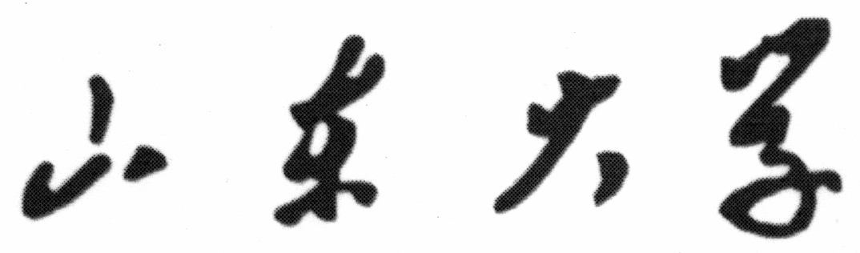研究生申请提前毕业审批表

培养单位：
学 号 |  | 专 业
姓 名 |  | 导 师 |  | 学生类型
入学年月 |  |  | 原定毕业年月
申请提前时间 | - 一年 □ 半年
申请提前毕业详细理由

指导教师  意 见 | 签字：  年 月 日
培养单位  意 见 | 负责人签字： （公章）  年 月 日
研究生院  意 见 | 负责人签字： （公章）  年 月 日
注：应附学院审核盖章的成绩单和科研成果清单。

